PASAKOJIMŲ CIKLAS

,,Į PASAKŲ ŠALĮ IEŠKOTI SAVĘS“ - III
2014 lapkričio 15 d.

Gaila, kad neturiu galimybės išgirsti Jūsų nuomonės, pamąstymų ar griežtų komentarų. Negaliu sužinoti, kaip Jums sekėsi. Negaliu pasidžiaugti Jūsų sėkme, jeigu išbandėte du pirmuosius pasakos sekimo būdus.
Šį kartą noriu papasakoti apie dar vieną, truputį panašų į ankstesnį pasakos sekimo būdą. Tai - pasakos išpildymas, panaudojant paveikslėlių iškarpas. Jis panašus į lėlių teatrą, kurio personažus gali kurti ir patys vaikai. Žinoma, šiokia tokia Jūsų pagalba bus reikalinga. Tačiau, kartu praleistos bendradarbiavimo akimirkos atsipirks šimteriopai. Jūs turiningai praleisite laiką kartu, kai vaikas ne tik susipažins su gyvūnus ar pasakos personažus, bet ir išmoks dirbti su žirklėmis, klijais, išmoks planuoti ir įgyvendinti (Jums padedant) savo ketinimus.
O kad šis sumanymas taptų realybe, reikia viso labo tik senų, suplyšusių knygų su iliustracijomis, kurios anksčiau ar vėliau būtų iškeliavę į šiukšlyną.
Vartydami jas su mažuoju, išsirinkite reikiamus paveikslėlius – didesnius, spalvingesnius, su charakteringais gyvūnėlių judesiais ir mimika. Iškirpkite juos, paklijuokite ant storesnio kartono, dar kartą apkirpkite gyvūnėlio siluetą, paimdami figūrėlės viršuje 2-3 centimetrų pločio vertikalią juostą. Ji bus reikalinga ,,vedžioti“ popierinę lėlę-personažą sekant pasaką.
Jei suradote dar ir kitokių personažų, kurie nebūdingų jūsų sumanytai pasakai, „apgyvendinkite“ čia ir juos. Jų dėka, pasaka įgaus naujų siužetinių vingių, na o vaikas galės išbandyti savo kūrybines fantazijas.

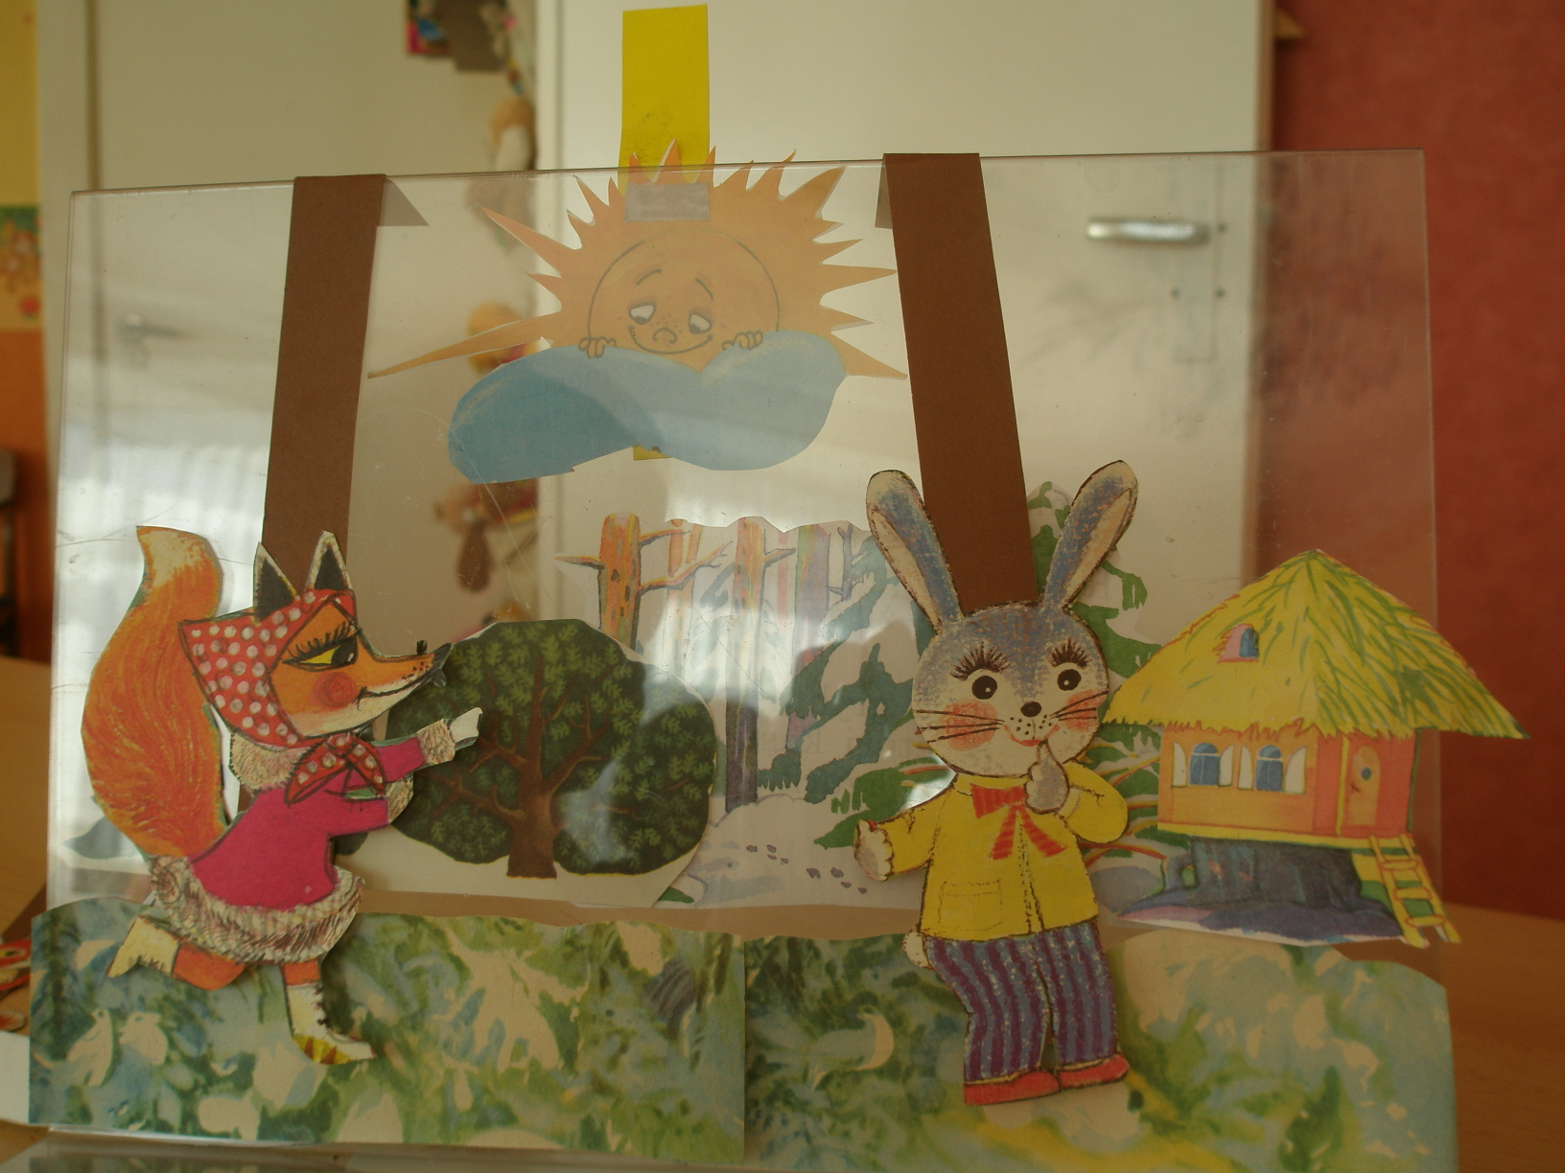
Tokiu pačiu principu galite surasti paveikslėlių, kurie sukurs pasakos scenos vaizdą. Pavyzdžiui, miško paveikslėlis padės sukurti įtikinamesnę miško žvėrelių aplinką, o besikeičiantį laiką vaizdžiai išpildys kylantis ir besileidžiantis popierinės saulės diskas ir pan.
Kirba klausimas ,,O kur šie personažai veiks?“.
Taip, tokioms lėlėms-personažams reikalinga scena. Tai gali būti paprasčiausia kėdė, kurios nugarėlę drapiruojame audiniu, o ant jo segame dekoracijos detales.
Pasakos sekėjas, stovėdamas už kėdės, paėmęs personažo vertikalią juostą pradeda savo pasakojimą.
Žinoma, tokių lėlių galimybės, ypač judėjimo atžvilgiu yra gana ribotos. Jos negali apsisukti, nes antroji jų pusė yra be piešinio. Jos išeina ir ,,apibėgę“ kėdės atlošą vėl gali sugrįžti.
Tai tik vienas scenos kūrimo pavyzdys. Galima panaudoti kartoninę dėžę be vieno šono, dvigubą skaidraus plastiko stovą, kur tarp dviejų plastiko lapų patogu suspausti dekoracijoms skirtas iškarpas.
Šis pasakos sekimo būdas geras tuo, kad duodama visiška laisvė kurti, fantazuoti, savaip interpretuoti pasaką. O su kiekvienu bandymu galima atrasti vis kitokias pasakos variacijas.
Linkiu išbandyti. Tai gana paprastas, nereikalaujantis didesnių laiko ir finansinių sąnaudų pasakos išpildymo būdas. Gal tai taps Jūsų namų, jūsų mažojo ,,pasakoriaus“ mini teatru. Sėkmės!

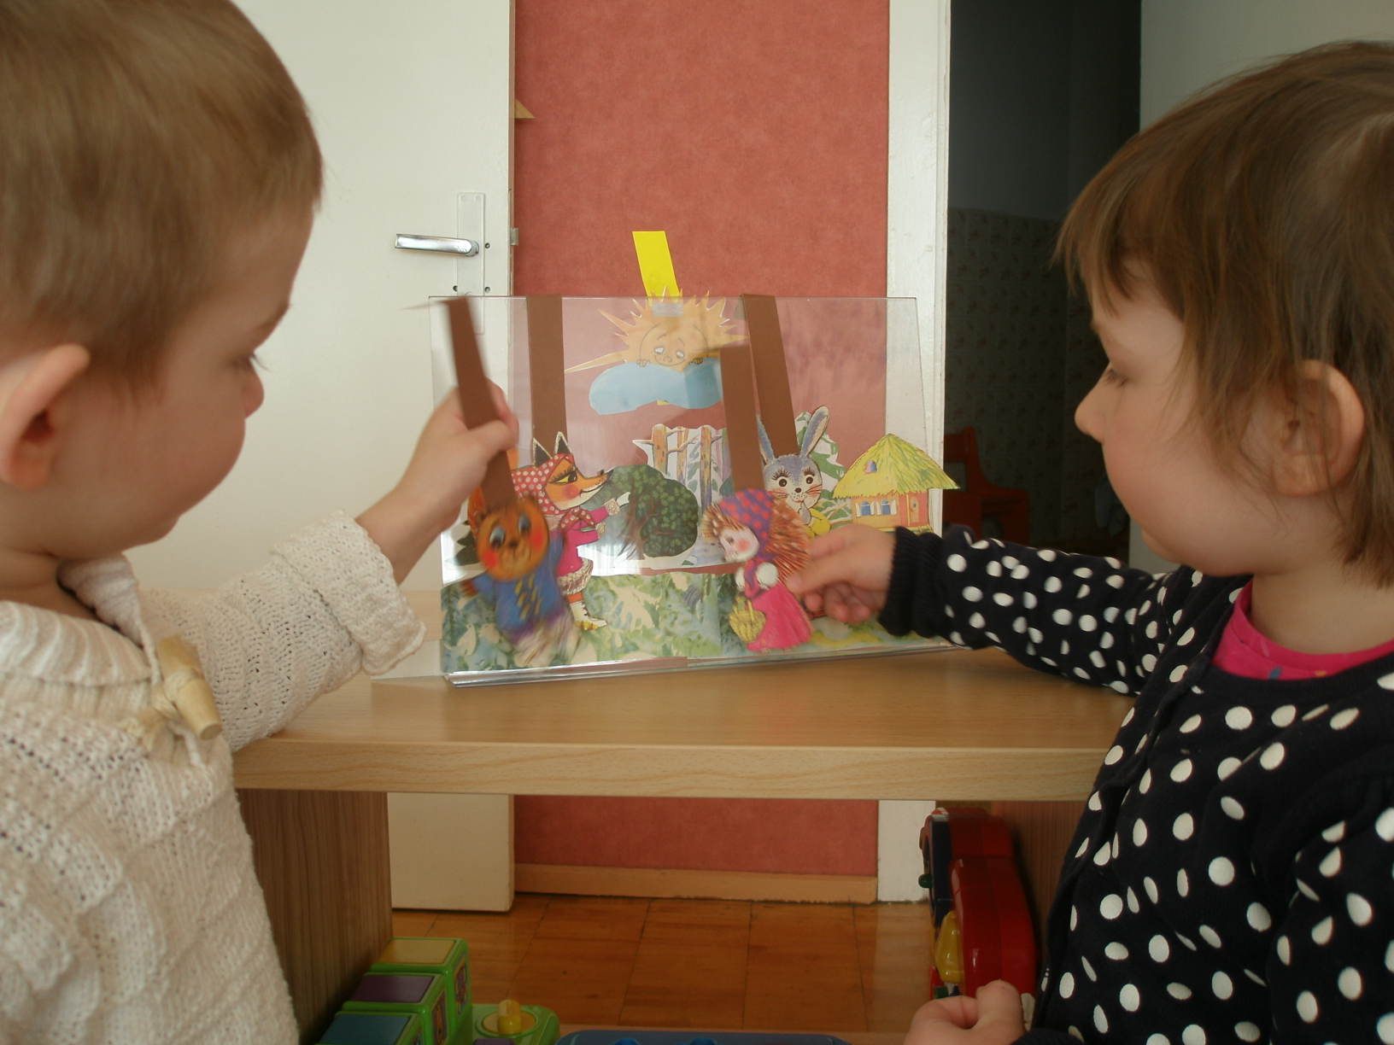

Su pagarba ikimokyklinio ugdymo pedagogė Rita Los

